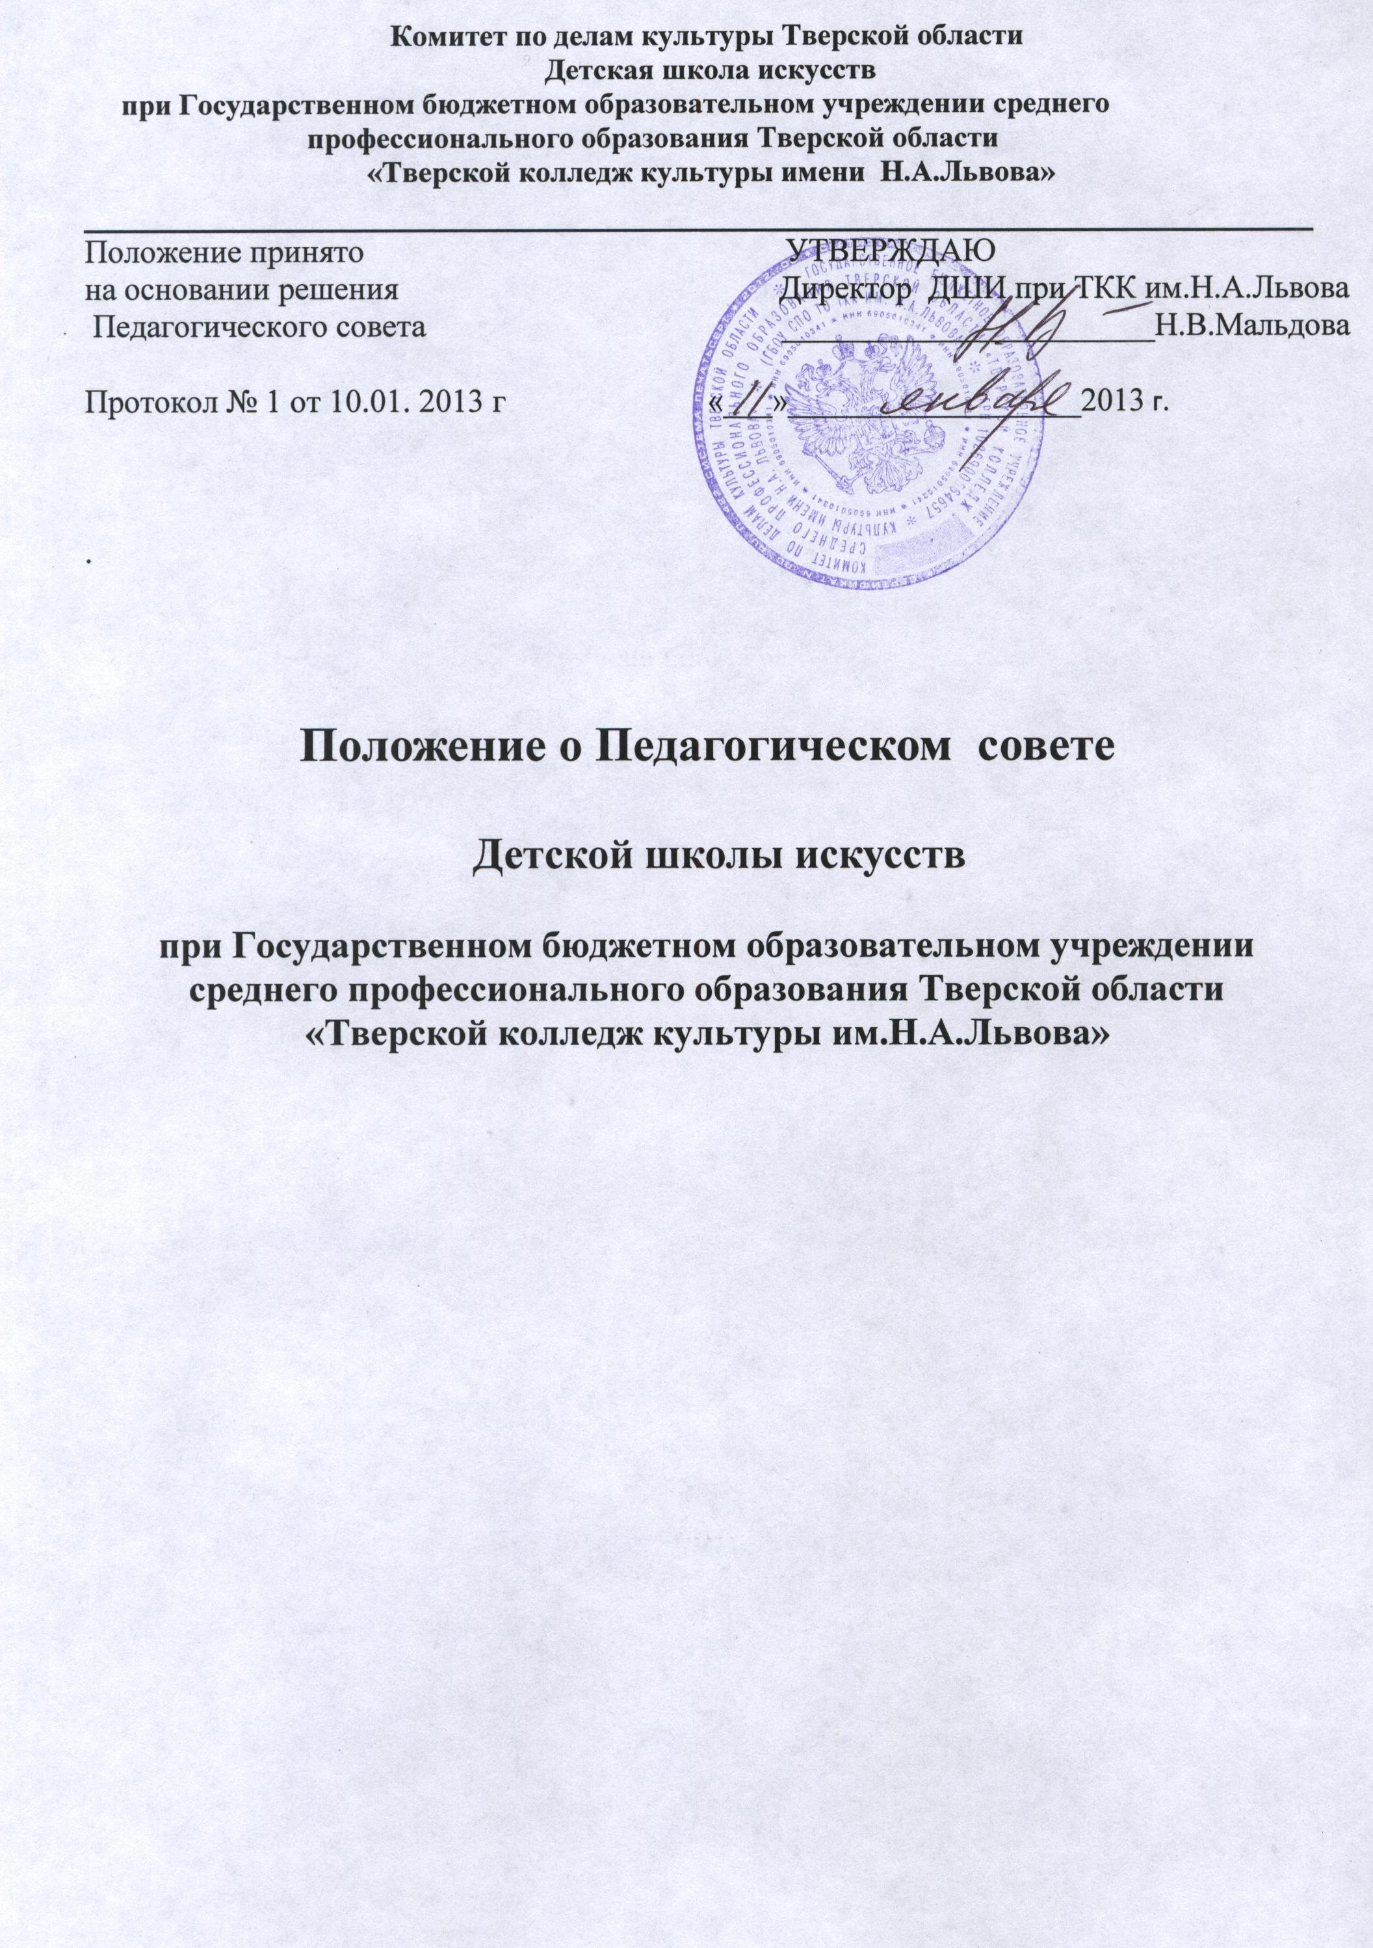

1. Общие положения
1.1. Педагогический совет является постоянно действующим органом управления Детской школы искусств при ГБОУ СПО ТО «Тверской колледж культуры им. Н.А.Львова» (далее – Школа) для рассмотрения основных вопросов образовательного процесса.
1.2. Педагогический совет Школы осуществляет общее руководство деятельности Школы в части организации образовательного процесса.
1.3. Педагогический совет возглавляет руководитель Учреждения.
1.4. В состав Педагогического совета Школы входят педагогические работники (директор Школы, его заместители по учебно-воспитательной работе, преподаватели, концертмейстеры и другие педагогические работники).
1.5. Педагогический совет созывается руководителем Учреждения по мере необходимости, но не реже одного раза в четверть. Внеочередные заседания Педагогического совета проводятся по требованию не менее одной трети педагогических работников.
1.6. Решение Педагогического совета является правомочным, если на его заседании присутствовало более половины членов трудового коллектива. Процедура голосования определяется Педагогическим советом Учреждения.
1.7. Решения Педагогического совета школы утверждаются приказом руководителя Учреждения и являются обязательными для всех участников образовательного процесса (сотрудников, обучающихся и их законных представителей);
1.8. Педагогический совет Школы действует на основании Федерального закона от 29 декабря 2012 года № 273-ФЗ "Об образовании в Российской Федерации", Порядка организации и осуществления образовательной деятельности по дополнительным образовательным программам, утверждённым Приказом министерства образования и науки Российской Федерации от 29.08.2013г. № 1008; других нормативных правовых актов об образовании, Положения о ДШИ при ГБОУ СПО ТО ТКК им. Н.А.Львова (приложения к Уставу ГБОУ СПО ТО ТКК им. Н.А.Львова), настоящего Положения.

2. Задачи и содержание работы Педагогического совета Школы

2.1. Главными задачами Педагогического совета Школы являются:
- реализация государственной политики в сфере дополнительного образования детей;
-ориентация деятельности педагогического коллектива Школы на совершенствование образовательного процесса;
-разработка содержания методической работы;
-внедрение в практическую деятельность педагогических работников Школы достижений педагогической науки в сфере культуры и искусства и передового педагогического опыта;
-решение вопросов о приеме, переводе и выпуске обучающихся, освоивших образовательные программы.
2.2. Педагогический совет осуществляет следующие функции:
- утверждает образовательные программы;
-осуществляет мероприятия для организации и совершенствования методического обеспечения образовательного процесса;
-заслушивает информацию и отчеты педагогических работников Школы, доклады представителей организаций и учреждений, взаимодействующих со Школой по вопросам образования и воспитания подрастающего поколения, в том числе сообщения о проверке соблюдения санитарно-гигиенического режима, об охране труда, здоровья и жизни учащихся и другие вопросы образовательной деятельности;
-принимает решения о проведении промежуточной аттестации по результатам учебного года, о допуске учащихся к итоговой аттестации на основании Положения о контроле успеваемости, переводе учащихся в следующий класс или об оставлении их на повторный год обучения;
-принимает решения о выдаче соответствующих документов об образовании, о награждении учащихся за успехи в обучении грамотами или похвальными листами;
-утверждает годовые планы работы Школы;
-согласовывает обучение учащихся по индивидуальным планам в рамках образовательной программы, утвержденной Школой;
-принимает решения об исключении учащихся из Школы по основаниям, предусмотренным в Положении о Школе.

3. Права и ответственность Педагогического совета Школы

3.1. Педагогический совет имеет право:
-создавать временные творческие объединения с приглашением специалистов различного профиля, консультантов для выработки рекомендаций с последующим рассмотрением их на Педагогическом совете Школы;
-принимать окончательное решение по спорным вопросам, входящим в его компетенцию;
-принимать, утверждать положения (локальные акты) в соответствии с установленной компетенцией.
-в необходимых случаях на заседания Педагогического совета Школы могут приглашаться представители общественных организаций, учреждений, взаимодействующих со Школой по вопросам образования, родители учащихся, представители Учредителя и др. Необходимость их приглашения определяется председателем Педагогического совета, Учредителем. Лица, приглашенные на заседание Педагогического совета Школы, пользуются правом совещательного голоса.
3.2. Педагогический совет ответственен:
-выполнение плана работы Школы;
-соответствие принятых решений законодательству Российской Федерации об образовании, о защите прав ребенка;
-принятие конкретных решений по каждому рассматриваемому вопросу, с указанием ответственных лиц и сроков исполнения.

4. Организация деятельности Педагогического совета Школы

4.1. Заседания Педагогического совета Школы проводятся в соответствии с планом работы Школы, как правило, по окончании учебной четверти.
4.2. Повестка дня заседания Педагогического совета Школы планируется директором Школы.
4.3. Заседание Педагогического совета Школы считается правомочным, если в нем участвуют более половины общего числа членов Педагогического совета Школы.
4.4. Решение считается принятым, если за него проголосовало более половины от числа присутствующих членов Педагогического совета Школы.
4.5. Председателем Педагогического совета Школы является директор Школы. Секретарь Педагогического совета Школы избирается из числа членов педагогического коллектива сроком на один учебный год.
4.6. Организацию выполнения решений Педагогического совета осуществляет директор Школы и ответственные лица, указанные в решении. Результаты этой работы сообщаются членам Педагогического совета на последующих его заседаниях.
4.7. В случае несогласия директора Школы с решением Педагогического совета, директор приостанавливает исполнение решения, извещает об этом Учредителя, который в 3-дневный срок при участии заинтересованных сторон обязан рассмотреть данное заявление, ознакомиться с мотивированным мнением большинства членов Педагогического совета и вынести окончательное решение по спорному вопросу.

5. Документация Педагогического совета

5.1. Заседания Педагогического совета оформляются протокольно. В книге протоколов фиксируется ход обсуждения вопросов, выносимых на заседания Педагогического совета, предложения и замечания членов педсовета.
5.2. Секретарь Педагогического совета Школы ведет протокол заседания, который подписывается председателем и секретарем.
5.3. Протоколы Педагогических советов Школы входят в номенклатуру дел, хранятся постоянно и передаются по акту.

